ĐỒ ÁN MÔN HỌC MÁY
PHÂN LOẠI TIN TỨC TIẾNG VIỆT
Sinh viên thực hiện: ........................ MSSV: ..............
Lớp: .............. Giảng viên: ........................

1. Giới thiệu
Mỗi ngày các trang báo điện tử đăng hàng nghìn bài viết. Việc gán chủ đề (giáo dục, sức khỏe, thể thao, pháp luật...) thủ công tốn nhiều thời gian. Đề tài xây dựng hệ thống học máy tự động phân loại bài báo tiếng Việt vào 11 chủ đề dựa trên nội dung văn bản.
Mục tiêu: (1) xây dựng pipeline tiền xử lý – trích xuất đặc trưng – huấn luyện; (2) so sánh một số thuật toán học máy cổ điển; (3) đánh giá bằng Accuracy, Precision, Recall, F1; (4) cung cấp chương trình dự đoán chạy được trên máy cấu hình thấp (CPU, không cần GPU hay mô hình ngôn ngữ lớn).

2. Dữ liệu
Bộ dữ liệu gồm 5500 bài báo tiếng Việt, 11 chủ đề, mỗi chủ đề 500 bài (cân bằng). Mỗi mẫu có tiêu đề, mô tả, nội dung và nhãn. Văn bản đầu vào = tiêu đề + mô tả + nội dung. Dữ liệu chia phân tầng (stratified) theo tỉ lệ 70% huấn luyện / 15% kiểm định / 15% kiểm thử (random_state=42).
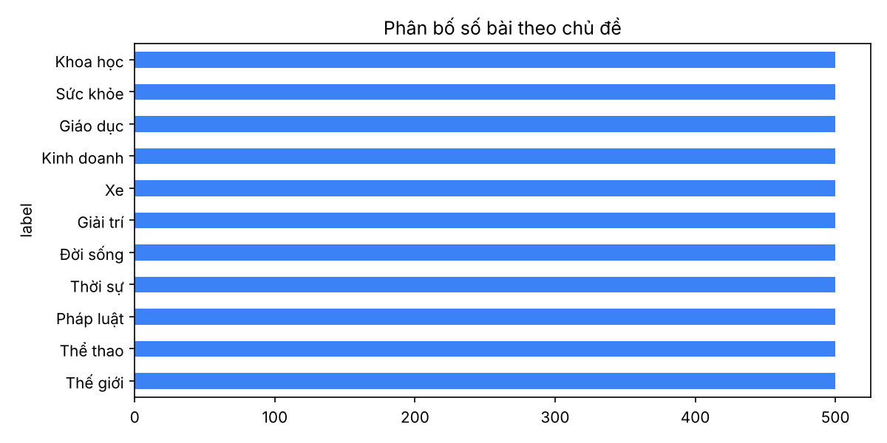
Hình 1. Phân bố số bài theo chủ đề
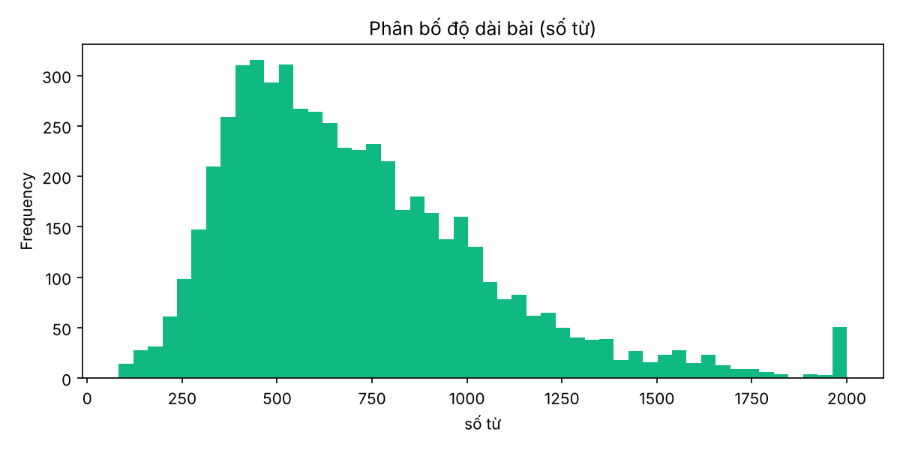
Hình 2. Phân bố độ dài bài báo

3. Phương pháp

3.1 Tiền xử lý
- Chuẩn hóa Unicode NFC, chuyển chữ thường.
- Loại bỏ URL, email, chữ số và dấu câu.
- Gộp khoảng trắng; loại mẫu quá ngắn và mẫu trùng lặp.

3.2 Trích xuất đặc trưng TF-IDF
Văn bản được biểu diễn bằng vector TF-IDF với unigram + bigram (bigram giúp bắt cụm từ tiếng Việt như “học sinh”, “ngân hàng”, “diễn viên”), min_df=2, max_df=0.9, sublinear_tf=True. TF-IDF cho trọng số cao với từ đặc trưng của một chủ đề và thấp với từ xuất hiện ở mọi chủ đề.

3.3 Các mô hình so sánh
- Complement Naive Bayes – nhanh, phù hợp văn bản.
- Logistic Regression.
- Linear SVM (LinearSVC) – thường mạnh nhất với TF-IDF thưa, nhiều chiều.
- Random Forest.
Mô hình tốt nhất trên tập kiểm định (Linear SVM) được tinh chỉnh siêu tham số bằng GridSearchCV (3-fold, độ đo Macro-F1) trên tập huấn luyện.

4. Kết quả thực nghiệm

4.1 So sánh mô hình (tập kiểm định)
Mô hình | Accuracy | Macro-F1 | Thời gian huấn luyện (s)
Linear SVM | 0.887 | 0.886 | 7.073
Logistic Regression | 0.874 | 0.874 | 32.540
Complement Naive Bayes | 0.867 | 0.864 | 7.068
Random Forest | 0.864 | 0.864 | 13.357
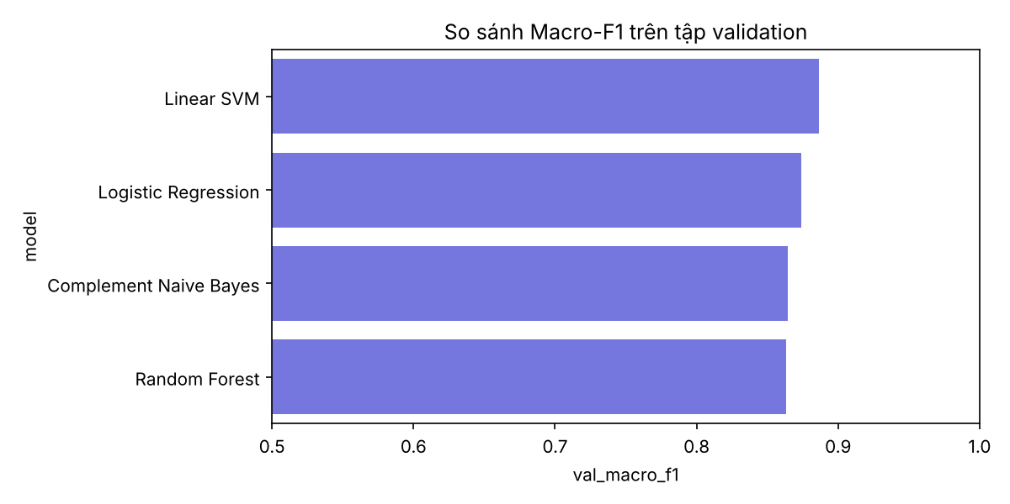
Hình 3. So sánh Macro-F1 các mô hình

4.2 Tinh chỉnh siêu tham số
Cấu hình tốt nhất: {'clf__C': '2', 'tfidf__ngram_range': '(1, 2)'} với Macro-F1 CV = 0.8825.

4.3 Kết quả cuối trên tập kiểm thử
Trên 825 mẫu kiểm thử (chưa từng dùng khi huấn luyện/chọn mô hình): Accuracy = 0.8933, Macro-F1 = 0.8929.
Chủ đề | Precision | Recall | F1 | Số mẫu
Giáo dục | 0.868 | 0.880 | 0.874 | 75
Giải trí | 0.932 | 0.920 | 0.926 | 75
Khoa học | 0.943 | 0.880 | 0.910 | 75
Kinh doanh | 0.825 | 0.880 | 0.852 | 75
Pháp luật | 0.880 | 0.973 | 0.924 | 75
Sức khỏe | 0.935 | 0.960 | 0.947 | 75
Thế giới | 0.910 | 0.813 | 0.859 | 75
Thể thao | 0.973 | 0.973 | 0.973 | 75
Thời sự | 0.792 | 0.760 | 0.776 | 75
Xe | 0.922 | 0.947 | 0.934 | 75
Đời sống | 0.851 | 0.840 | 0.846 | 75
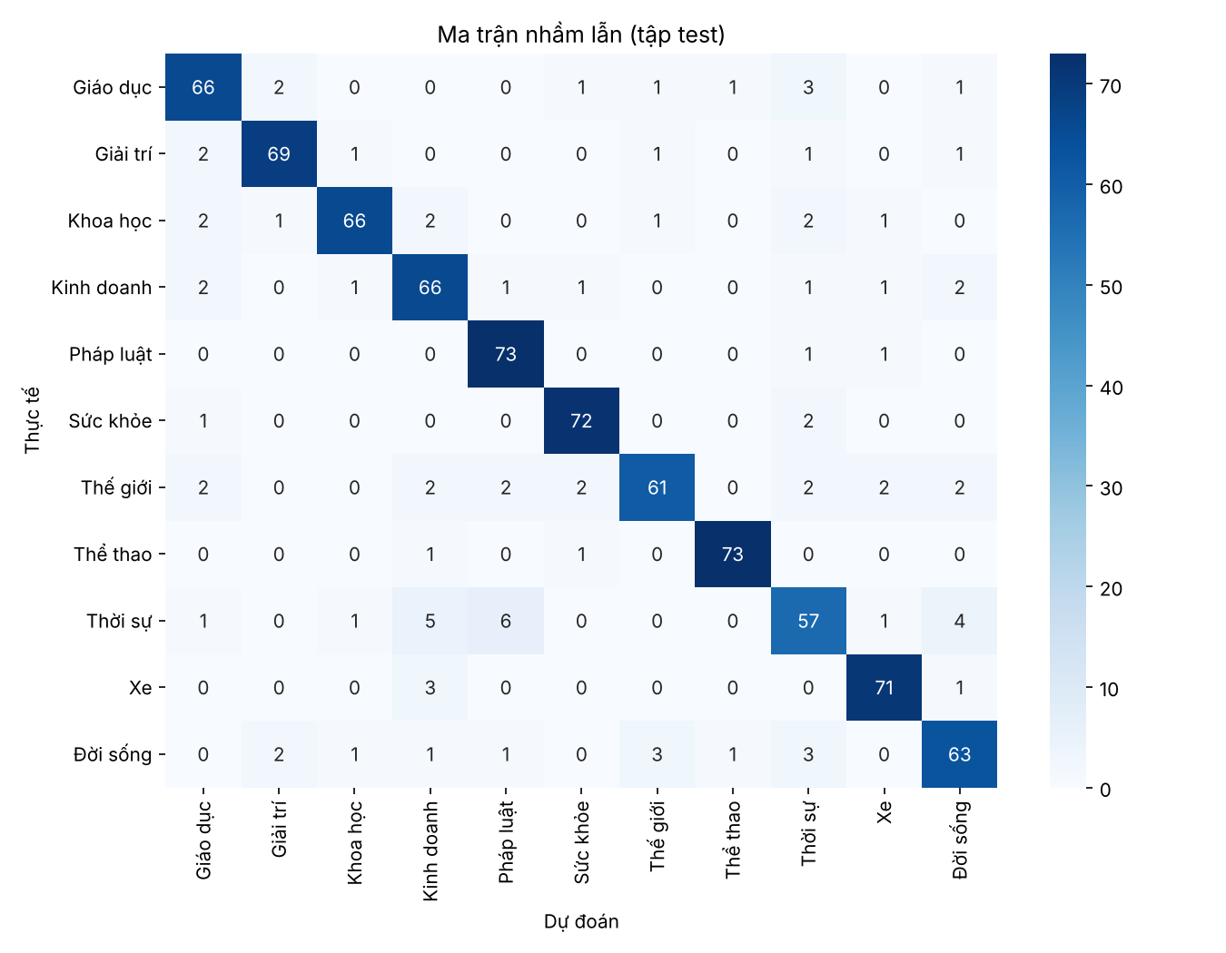
Hình 4. Ma trận nhầm lẫn trên tập kiểm thử

5. Phân tích
Các chủ đề có đặc trưng từ vựng rõ như Thể thao, Sức khỏe, Xe, Giải trí, Pháp luật đạt F1 > 0,92. Các chủ đề “Thời sự”, “Đời sống”, “Kinh doanh”, “Thế giới” thấp hơn do nội dung giao thoa (một bài về chính sách kinh tế có thể thuộc Thời sự hoặc Kinh doanh). Đây là hạn chế do ranh giới nhãn mờ chứ không hoàn toàn do mô hình.
Từ khóa đặc trưng nhất của từng chủ đề (trọng số lớn nhất của Linear SVM), giúp giải thích mô hình:
Chủ đề | Top từ khóa
Giáo dục | học sinh, học, đh, giáo, giáo viên, nhà trường
Giải trí | phim, diễn viên, khán giả, khán, diễn, nghệ sĩ
Khoa học | người dùng, apple, đổi số, dùng, công nghệ, trò chơi
Kinh doanh | thuế, ngân hàng, ngân, khách hàng, tài chính, doanh nghiệp
Pháp luật | bị cáo, luật sư, hành vi, vụ án, huyện, công an
Sức khỏe | bệnh, bác sĩ, điều trị, bệnh nhân, bác, thuốc
Thế giới | mỹ, ukraine, reuters, nga, máy bay, tổng thống
Thể thao | bóng, đấu, trận, thi đấu, hlv, cầu thủ
Thời sự | phường, lực lượng, xã, ubnd, đường, hiện trường
Xe | xe, tô, mẫu xe, chiếc xe, xe điện, chiếc
Đời sống | ăn, cô gái, csgt tp, vũ phượng, nhiều người, csgt
Số mẫu dự đoán sai trên tập kiểm thử: 88 / 825 (xem file outputs/mau_du_doan_sai.csv).

6. Hạn chế và hướng phát triển
- Chưa tách từ tiếng Việt (word segmentation); có thể thêm underthesea/VnCoreNLP để cải thiện.
- Có thể thử mô hình học sâu (PhoBERT) khi có GPU – đã cố ý không dùng để chương trình chạy được trên máy yếu.
- Dữ liệu chỉ 5.500 bài; thêm dữ liệu và gộp/chuẩn hóa nhãn mờ sẽ tăng độ chính xác.
- Triển khai thành web/API để người dùng dán bài báo và nhận chủ đề.

7. Hướng dẫn chạy
pip install -r do_an/requirements.txt
python do_an/train.py # huấn luyện + sinh biểu đồ
python do_an/predict.py "nội dung bài báo"
python do_an/make_report.py # sinh lại báo cáo

8. Kết luận
Hệ thống TF-IDF + Linear SVM đạt Accuracy 89.3% và Macro-F1 89.3% trên 11 chủ đề, huấn luyện chỉ vài giây trên CPU, đáp ứng mục tiêu phân loại tin tức tự động mà không cần tài nguyên tính toán lớn.

Tài liệu tham khảo
- Pedregosa et al., Scikit-learn: Machine Learning in Python, JMLR 12, 2011.
- Manning, Raghavan, Schütze. Introduction to Information Retrieval, Cambridge UP, 2008.
- Joachims, T. Text categorization with Support Vector Machines, ECML 1998.

